
USULAN PROGRAM KEGIATAN MAHASISWA

“KOPLAK (KOPI BIJI SALACCA ZALACCA) MENGGEMPUR HIPERTENSI”

BIDANG KEGIATAN :
PKM - KEWIRAUSAHAAN

Diusulkan Oleh :

- Najwa Nasfa Yusi Al Hadroh 8111415018
- Dwi Heny Siska Priani 7101415043
- Ayu Dwi Melinda 7101415042
- Safitri 7311415017
- Helmi Sofiana 7311415018

UNIVERSITAS NEGERI SEMARANG
SEMARANG
2015
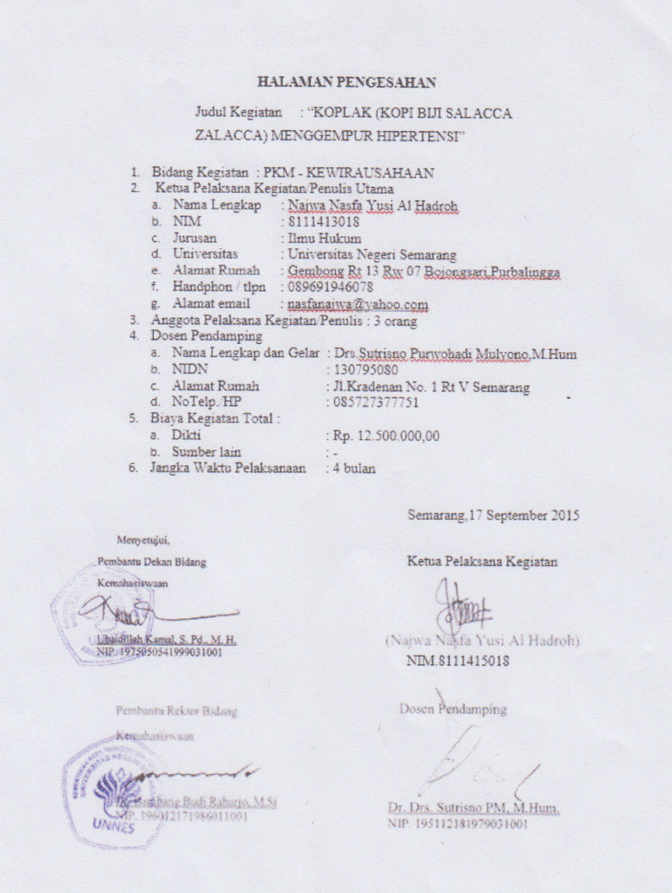
DAFTAR ISI
HALAMAN SAMPUL i
HALAMAN PENGESAHAN ii
DAFTAR ISI iii
RINGKASAN iv
BAB I PENDAHULUAN 1
  - Latar Belakang 1
  - Rumusan masalah 2
  - Tujuan 2
  - Luaran yang Diharapkan 3
  - Kegunaan Program 3
BAB II GAMBARAN UMUM RANCANGAN USAHA 3
BAB III METODE PELAKSANAAN 5
BAB IV ANGGARAN BIAYA DAN JADWAL KEGIATAN 6
4.1. Anggaran Biaya 6
4.2. Jadwal Kegiatan 6
LAMPIRAN-LAMPIRAN 7
Lampiran Biodata Ketua dan Anggota 7
Lampiran 2. Justiﬁkasi Anggaran Kegiatan 12
Lampiran 3. Susunan Organisasi Tim Kegiatan dan Pembagian Tugas 13
Lampiran 4. Surat Pernyataan Ketua Kegiatan 14
Lampiran 5. Nota Kesepahaman MOU atau Pernyataan Kesediaan dari Mitra 15
Lampiran 6. Gambaran makanan yang akan diterapkembangkan 16
Lampiran 7. Denah Detail Lokasi Mitra Kerja......................................................17

iii
RINGKASAN
Kopi adalah salah satu minuman yang banyak disukai setiap orang. Selain dari kopi biji asli pembuatan kopi juga bisa dari biji buah salak.
Warga Desa Donokerto, Kecamatan Turi, Kabupaten Sleman mulai berbondong-bondong mengolah biji salak pondoh sebagai bahan baku minuman alternatif pengganti kopi, karena warga tersebut sudah mengetahui banyak manfaat dari kopi biji salak terutama untuk menggempur darah tinggi / hipertensi. Pembuatan serbuk kopi dari biji salak pondoh sebagai pengganti kopi yang bermula dari informasi yang didapatkan warga dari internet.

Selama ini biji salak hanya sebagai limbah yang tidak berguna dan tidak dimanfaatkan serta kurang mempunyai daya guna, dibalik biji salak tersebut terdapat manfaat yang luar biasa bagi kesehatan tubuh kita. Pembuatan biji kopi tidak memerlukan biaya yang banyak. Dan tentunya akan membuat para pencinta kopi dapat menghemat uang mereka. Selain hemat biaya, pembuatan kopi dari biji kopi dapat memberikan sumbangan bagi masyarakat sekitar dan dunia wirausaha.
Biji salak dapat dijadikan alternatif minuman penghangat masyarakat yang memiliki khasiat yang baik bagi peminumnya. Dengan demikian kopi biji buah salak dapat dimanfaatkan sebagai alternatif minuman penghangat masyarakat selain teh, wedang dan minuman penghangat lainnya.

Key Word : (KOPLAK) Kopi Biji Salak merupakan minuman yang kaya manfaat

iv
1
BAB I PENDAHULUAN
  - Latar belakang
Salak adalah sejenis tanaman palma dan menghasilkan buah yang bisa untuk dimakan asli Indonesia. Nama ilmiah buah salak yaitu salacca zalacca. Salak dibudayakan di Thailand, Malaysia, dan Indonesia,ke timur sampai Maluku dan Pulau Jawa salah satunya kabupaten Sleman.
Buah salak dengan ciri-ciri berbentuk bulat atau bulat telur terbalik dan salah satu pangkalnya meruncing. Kulit berwarna kuning sampai hitam dengan sisik yang tersusun rapi. Daging buah berwarna putih dan terdapat biji di tengahnya.
Kopi adalah salah satu minuman yang banyak disukai setiap orang. Pada umumnya kopi terbuat dari biji kopi asli, apakah Anda pernah memikirkan pembuatan dari bahan lain? Ternyata selain dari kopi biji asli pembuatan kopi juga bisa dari bahan lain. Banyak orang yang tidak sadar adanya sumber alternatif lain dan sangat mudah untuk dijumpai di sekitar lingkungan kita.
Misalnya biji salak dianggap sebagai buah-buahan yang hanya dapat dinikmati daging buahnya saja. Tetapi masyarakat belum menyadari bahwa sesungguhnya biji salak yang yang memiliki tekstur sangat keras, berbentuk bulat, dan berwarna coklat, dapat dimanfaatkan sebagai bahan dasar pembuatan kopi.
Selama ini biji salak hanya sebagai limbah yang tidak berguna dan tidak dimanfaatkan serta kurang mempunyai daya guna, dibalik biji salak tersebut terdapat manfaat yang luar biasa bagi bagi kesehatan tubuh kita. Pembuatan biji kopi tidak memerlukan biaya yang banyak.

2
Warga Desa Donokerto, Kecamatan Turi, Kabupaten Sleman mulai berbondong-bondong mengolah biji salak pondoh sebagai bahan baku minuman alternatif pengganti kopi, karena warga tersebut sudah mengetahui banyak manfaat dari kopi biji salak terutama untuk menggempur darah tinggi / hipertensi. Pembuatan serbuk kopi dari biji salak pondoh sebagai pengganti kopi yang bermula dari informasi yang didapatkan warga dari internet. Warga Desa Donokerto, Supriono mengatakan “biasanya biji salak dibuang, tetapi sekarang kami memanfaatkan sebagai bahan minuman yang masih ada aroma salaknya dan memiliki unsur rasa manis ” ujarnya ditemui di kediamannya, (25/3).
Dan tentunya akan membuat para pencinta kopi dapat menghemat uang mereka.selain hemat biaya, pembuatan kopi dari biji kopi dapat memberikan sumbangan bagi masyarakat sekitar dan dunia wirausaha. Olahan biji salak pengganti kopi ini semakin banyak yang mencari cara membuat kopi sendiri kopi dari biji salak, sedangkan daging buah salak dapat dimakan langsung atau dimanfaatkan menjadi manisan basah/kering.
  - Rumusan Masalah
- Apa manfaat biji buah salak?
- Apa kandungan yang terdapat dalam biji buah salak?
- Bagaimana proses pembuatan kopi dari biji buah salak?
- Bagaimana respon konsumen pada kopi dari biji buah salak?
1.3.Tujuan
- Mengetahui manfaat biji buah salak
- Mengetahui kandungan yang terdapat dalam biji buah salak
- Menciptakan citarasa yang khas dan beraroma lain pada kopi
- Mengasah kemampuan dalam berwirausaha

3
  - Luaran yang Diharapkan
1.Kopi biji salak dapat dikonsumsi dan bermanfaat bagi masyarakat.
2.Terciptanya peluang usaha kecil masyarakat yang disektor ekonomi.
1.5. Kegunaan Program
Manfaat yang diharapkan dari terlaksanakanya program ini adalah :
- Bagi Pemerintah
- Untuk menghasilkan deskripsi kandungan- kandungan yang terdapat dari biji buah salak.
- Informasi akan lebih cepat tersampaikan kepada masyarakat.
- Bagi Masyarakat
- Menambah wawasan pengetahuan masyarakat
- Mencegah berbagai penyakit yang diderita masyarakat
- Bagi Akademis
- Meningkatkan daya pikir masyarakat dalam berwirausahaan
- Meningkatkan cara pengembangan pembuatan serbuk biji buah salak

BAB II GAMBARAN UMUM RANCANGAN USAHA
2.1.1 Jenis dan Nama Produk, Karakteristik Produk
Kopi Biji Salak ini minuman herbal yang kaya manfaat dan dapat mencegah berbagai macam penyakit dengan tidak mengandung kafein.
Kandungan dari biji salak :
- Mengandung adsorben yang dapat menurunkan kadar Cr(VI)
- Waktu optimum yang diperlukan untuk adsorpsi ion Cr(VI) oleh serbuk biji
- Ukuran optimum serbuk biji salak dengan prosentase adsorpsi Cr(VI) sebesar 45,2%
- Mengandung zat polifenol berperan sebagai antioksidan yang baik untuk kesehatan tubuh.
2.1.2 Keunggulan Kopi Biji Salak
- Dapat menyembuhkan asam urat dan hipertensi (darah tinggi)
4
- Tidak mengandung Kafein
- Tidak perih di lambung
- Melawan serangan jantng, Penyakit tumor diabetes
2.1.3 Analisis Pasar dan Profil Konsumen
- Peluang pasar
Kopi biji salak ini berpeluang besar di kalangan masyarakat dari ekonomi rendah, sedang maupun atas karena harga yang terjangkau dan banyak khasiat untuk dikonsumsi.
- Media promosi yang digunakan
Untuk menunjang proses pemasaran ada beberapa alternatif yang bisa digunakan untuk mempromosikan produk ini sehingga lebih dikenal oleh masyarakat kecil, menengah sampai pejabat. Medianya berupa brosur, jejaring social. Dengan cara ini masyarakat lebih cepat tahu akan produk kopi biji buah salak dipasaran.
- Strategi pemasaran yang akan diterapkan
Strategi pemasaran yang akan digunakan dalam mengolah biji salak menjadi kopi menggunakan analisis marketing mix (Bauran Pemasaran) 4P yaitu mengenai kebijakan produk, harga , promosi dan distribusi, yang dijelaskan sebagai berikut :
- Kebijakan Produk
Usaha ini bergerak pada bidang ekonomi olahan kopi dari biji salak yang kaya manfaat yang bisa menurunkan hipertensi dan asam urat.
- Kebijakan Harga
Harga yang kami berikan pada produk kami sangat terjangkau yaitu Rp 15.000/ bungkus.
- Kebijakan distribusi
Distribusi produk dilakukan secara langsung ditempat usaha atau dilakukan pengiriman produk melalui jasa kurir apabila pesanan berada di luar
provinsi sehingga proses distribusi dapat berjalan dengan baik dan menghemat waktu serta biaya.

5
BAB III METODE PELAKSANAAN
  - Perencanaan
Agar program ini berjalan secara maksimal, maka diperlukan perencanaan secara tepat, diantaranya :
- Menyusun proposal kegiatan usaha KOPLAK(Kopi Biji Salak).
- Menjelajahi manfaat yang ada pada kandungan kopi biji salak.
- Menyusun waktu pelaksanaan kegiatan.
- Meminta izin kepada pihak yang berwenang yang telah bersedia menyediakan sarana kegiatan.
- Mempersiapkan alat dan bahan untuk memproduksi kopi biji salak.
- Mempersiapkan daftar pihak yang hendak dijadikan sebagai penilai dalam kegiatan.
  - Pelaksanaan
Metode pelaksanaan
- Mahasiswa menyiapkan alat dan bahan membuat koi biji salak.
- Mahasiswa menjelaskan manfaat dari kopi biji buah salak.
- Mahasiswa memproduksi kopi biji salak.
- Mengevaluasi hasil produksi kopi biji salak.
- Mahasiswa memasakan kopi biji buah.
  - Analisis Produk atau Operasi
. Prosedur cara pembuatan kopi dari biji salak :
  - Cuci dan bersihkan biji salak yang tua
  - Keringkan oleh sinar matahari kurang lebih dari satu minggu
  - Siapkan wajan yang telah dipanaskan dengan suhu 90 derajat
  - Masukan biji salak ke dalam wajan lalu disangrai (digoreng tanpa menggunakan minyak) hingga biji salak berwarna hitam pekat,tetapi jangan sampai gosong agar kopi tidak pait
  - Tiriskan hasil sangrai biji salak selama 5-10 menit
  - Kemudian tumbuk hingga halus
  - Kemudian blender untuk hasil yang lebih halus
  - Dan kemudian disaring, guna memperoleh bubuk biji salak yang lembut
  - Kemudian diseduh dengan air mendidih dan tambahkan gula secukupnya.

6
BAB IV. ANGGARAN BIAYA DAN JADWAL KEGIATAN
4.1. Anggaran Biaya
NO. | JENIS PENGELUARAN | BIAYA
1. | Peralatan penunjang | Rp 3.245.000,00
2. | Bahan habis pakai | Rp 4.920.000,00
3. | Perjalanan | Rp 3.160.000,00
4. | Lain-lain | Rp 1.175.000,00
JUMLAH |  | Rp 12.500.000,00

Biaya Produksi
Material | Kuantitas | Satuan Harga | Jumlah
Biji Salak | 50 kg | Rp 5000,00 | Rp 250.000,00
Gas 5 kg | 2 buah | Rp 40.000,00 | Rp 90.000,00
Plastik Pembungkus | 2 bungkus | Rp 10.000,00 | Rp 20.000,00
Plastik Kresek | 3 bungkus | Rp 10.000,00 | Rp 30.000,00
Label Merek | 200 buah | Rp 500,00 | Rp 10.000,00
Total biaya produksi / minggu Rp 410.000,00
Total biaya produksi / bulan Rp 410.000,00 x 4 Rp 1.640.000,00
Penghasilan
Jika per mingguterjual 50 bungkus, omzet yang diperoleh yaitu :
50 bks@ Rp 15.000,00= 50 x 15.000 x 4 minggu
= 3000.000,00
Keuntungan = Total Penerimaan – Total Biaya Operasional
= Rp 3.000.000,00 – 1.640.000,00
= Rp 1.660.000 / Bulan

7
4.2. Jadwal Kegiatan
No. | Kegiatan | Bulan
No. | Kegiatan | 1 | 2 | 3 | 4 | 5
1. | Persiapan | x | x
2. | Survei Lokasi | x
3. | Pelaksanaan Program Produksi :
 | a.Dilokasi usaha | x | x
 | b.Pra produksi | x | x
 | c.Produksi |  | x | x
 | d.Paska produksi |  | x | x
 | e.Pemasaran |  |  | x | x
4. | Evaluasi |  |  | x | x
5. | Penyusunan Laporan |  |  | x | x
6. | Laporan Akhir |  |  |  | x

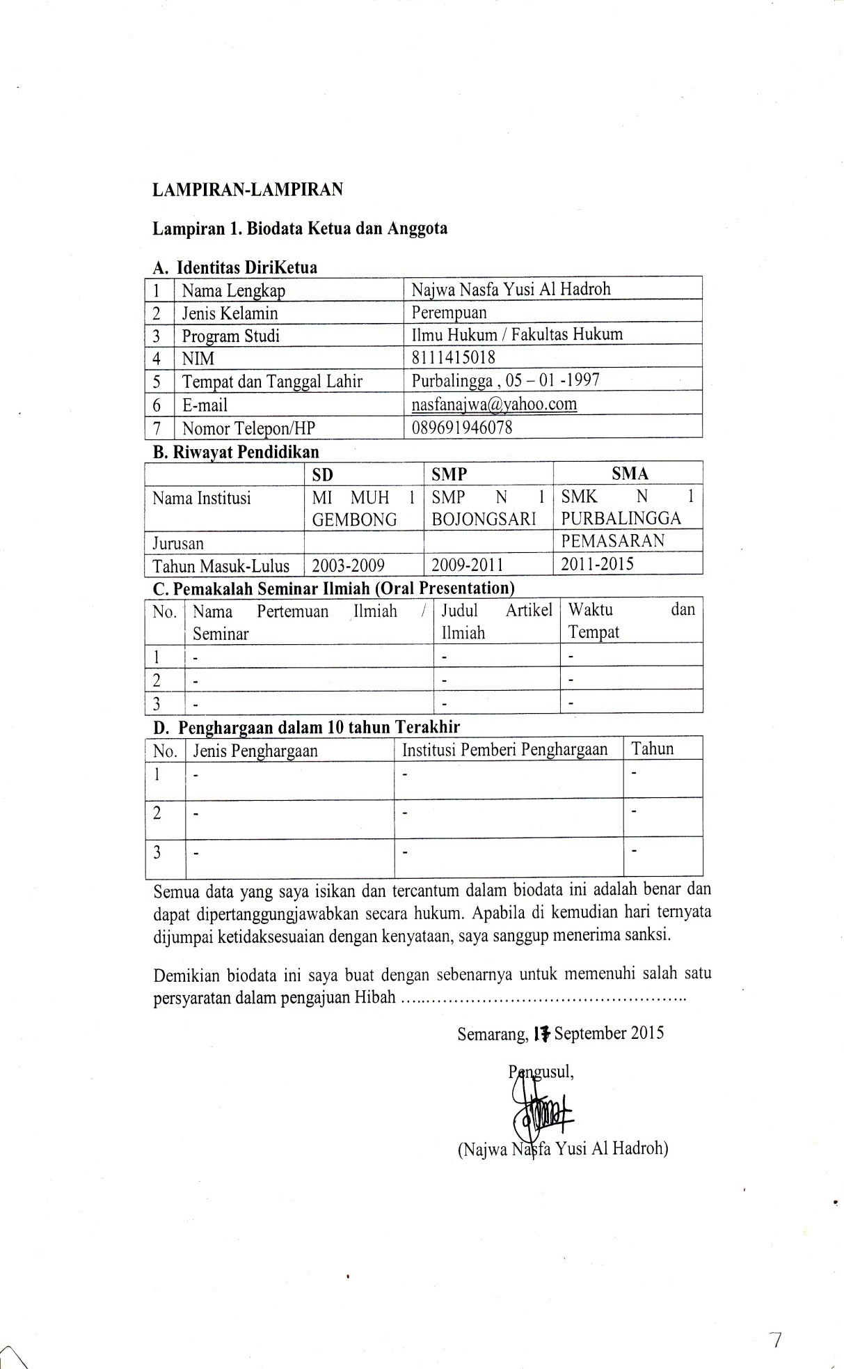
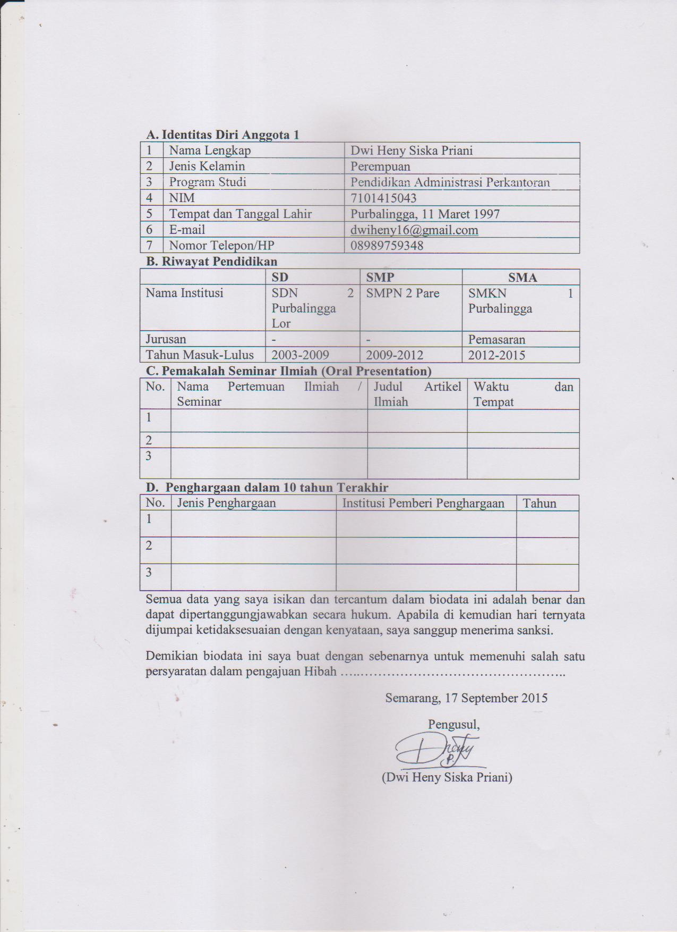
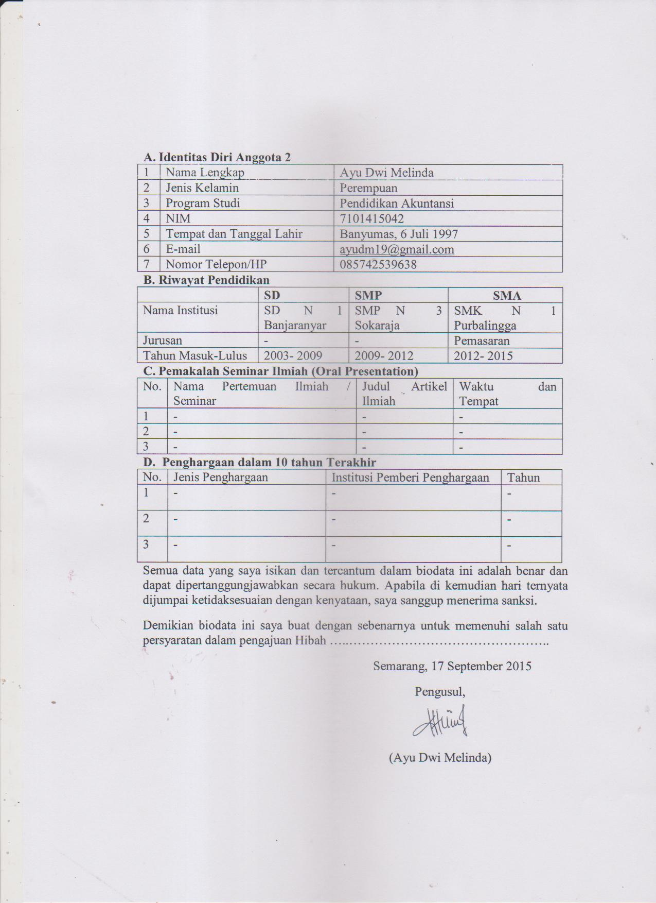

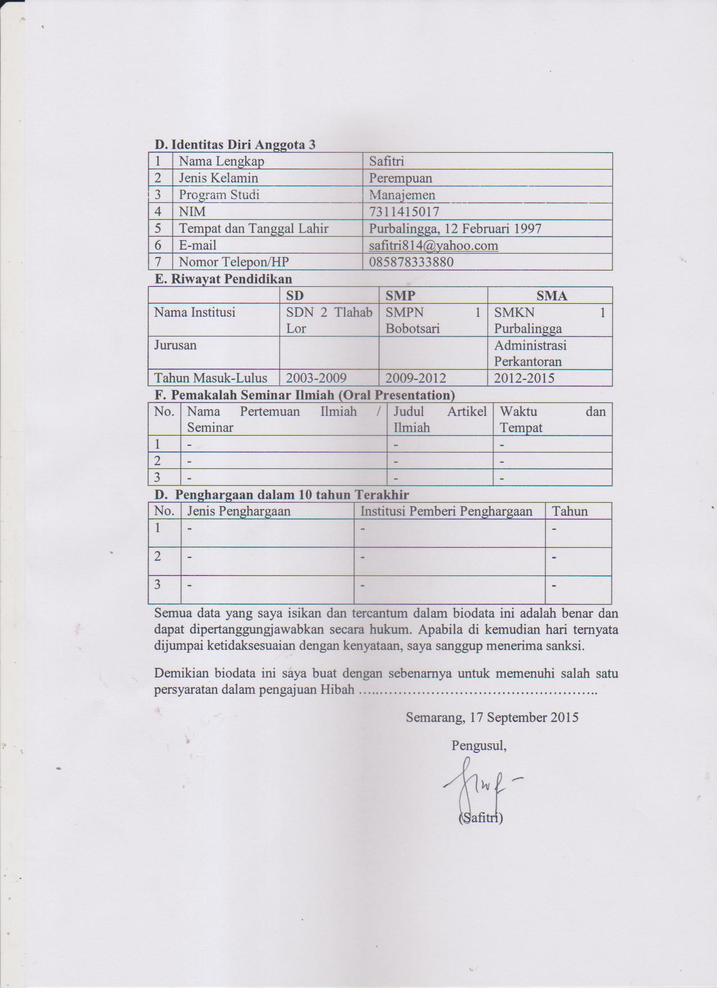
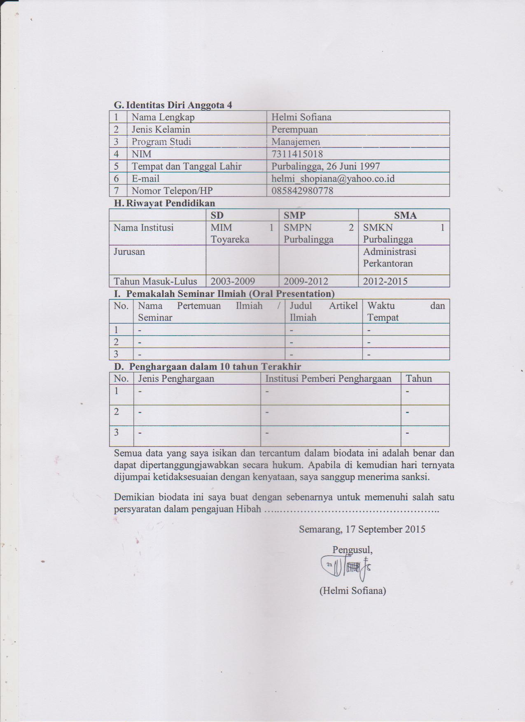
12
Lampiran 2. Justiﬁkasi Anggaran Kegiatan
1.Peralatan penunjang
Material | Justifikasi  Pemakaian | Kuantitas | Harga Satuan (Rp) | Jumlah
Wajan | Produksi | 3 | Rp 80.000,00 | Rp 240.000,00
Kompor Gas | Produksi | 2 | Rp 500.000,00 | Rp 1.000.000,00
Serok | Produksi | 2 | Rp 20.000,00 | Rp 40.000,00
Soled | Produksi | 2 | Rp 15.000,00 | Rp 30.000,00
Blender | Produksi | 2 | Rp 250.000,00 | Rp 500.000,00
Alat Press | Produksi | 2 | Rp 350.000,00 | Rp 700.000,00
Saringan | Produksi | 3 | Rp 10.000,00 | Rp 30.000,00
Alat Tumbuk | Produksi | 2 | Rp 30.000,00 | Rp 60.000,00
Spatula | Produksi | 4 | Rp 5000,00 | Rp 20.000,00
Timbangan | Produksi | 2 | Rp 50.000,00 | Rp 100.000,00
Ember | Produksi | 3 | Rp 30.000,00 | Rp 90.000,00
Baskom | Produksi | 3 | Rp 25.000,00 | Rp 75.000,00
Tampah | Produksi | 4 | Rp 20.000,00 | Rp 80.000,00
Lap | Produksi | 4 | Rp 10.000,00 | Rp 40.000,00
Panci | Produksi | 3 | Rp 80.000,00 | Rp 240.000,00
Sub Total |  |  |  | Rp 3.245.000,00

2.Bahan Habis Pakai
Material | Justifikasi  Pemakaian | Kuantitas | Harga Satuan (Rp) | Jumlah
Biji Salak | Produksi | 50 kg | Rp 5000,00 | Rp 250.000,00
Gas Elpiji 5 kg | Produksi | 2 buah | Rp 40.000,00 | Rp 100.000,00
Plastik Pembungkus | Produksi | 2 bks (per bks 200 buah) | Rp 10.000,00 | Rp 20.000,00
Plastik Kresek | Produksi | 3 bks | Rp 10.000,00 | Rp 30.000,00
Label Merek | Produksi | 200 buah | Rp 500,00 | Rp 10.000,00
Pemakaian Per Minggu Rp 410.000,00
Pemakaian Per Bulan Rp 1.640.000,00
Pemakaian 3 Bulan Rp 4.920.000,00

13
3.Perjalanan
Material | Justifikasi  Perjalanan | Kuantitas | Harga Satuan (Rp) | Jumlah
Sleman-Semarang |  | 4 orang | Rp 100.000,00 | Rp 400.0000,00
Bensin |  | 2 Motor | Rp 40.000,00 | Rp 960.000,00 /bulan
Uang Makan |  | 4 orang | Rp 15.000,00 | Rp 1.800.000,00 /bulan
Sub Total |  |  |  | Rp 3.160.000,00

4.Lain-lain
Material | Justifikasi  Pemakaian | Kuantitas | Harga Satuan | Jumlah
Buku Nota | Keuangan | 4 | Rp 5000,00 | Rp 20.000,00
Bolpoint | Keuangan | 2 | Rp 2.500,00 | Rp 5.000,00
Listrik dan Air | Keuangan | 3 bulan | Rp 30.000 | Rp 90.000,00
Pulsa | Keuangan | 3 bulan | Rp 30.000 | Rp 90.000,00
Biaya tak terduga | Keuangan | 3 bulan | Rp1.000.000 | Rp970.000,00
Sub Total |  |  |  | Rp 1.175.000,00

Lampiran 3. Susunan Organisasi Tim Kegiatan dan Pembagian Tugas
No | Nama / NIM | Program  Studi | Bidang Ilmu | AlokasiWaktu  (jam/minggu) | Uraian Tugas
1 | Najwa Nasfa Y | Ilmu Hukum | Hukum |  | Ketua
2 | Dwi Heny Siska Priani | Pendidikan Administrasi Perkantoran | Ekonomi |  | Produksi
3 | Ayu Dwi Melinda | Pendidikan Akuntansi | Ekonomi |  | Dokumentasi
4 | Safitri | Managemen | Ekonomi |  | Pemasaran
5 | Helmi Sofiana | Managemen | Ekonomi |  | Pemasaran

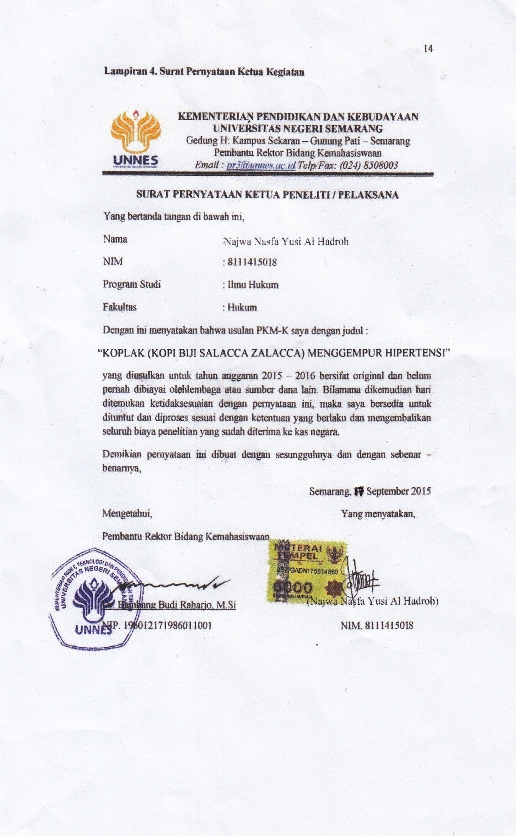
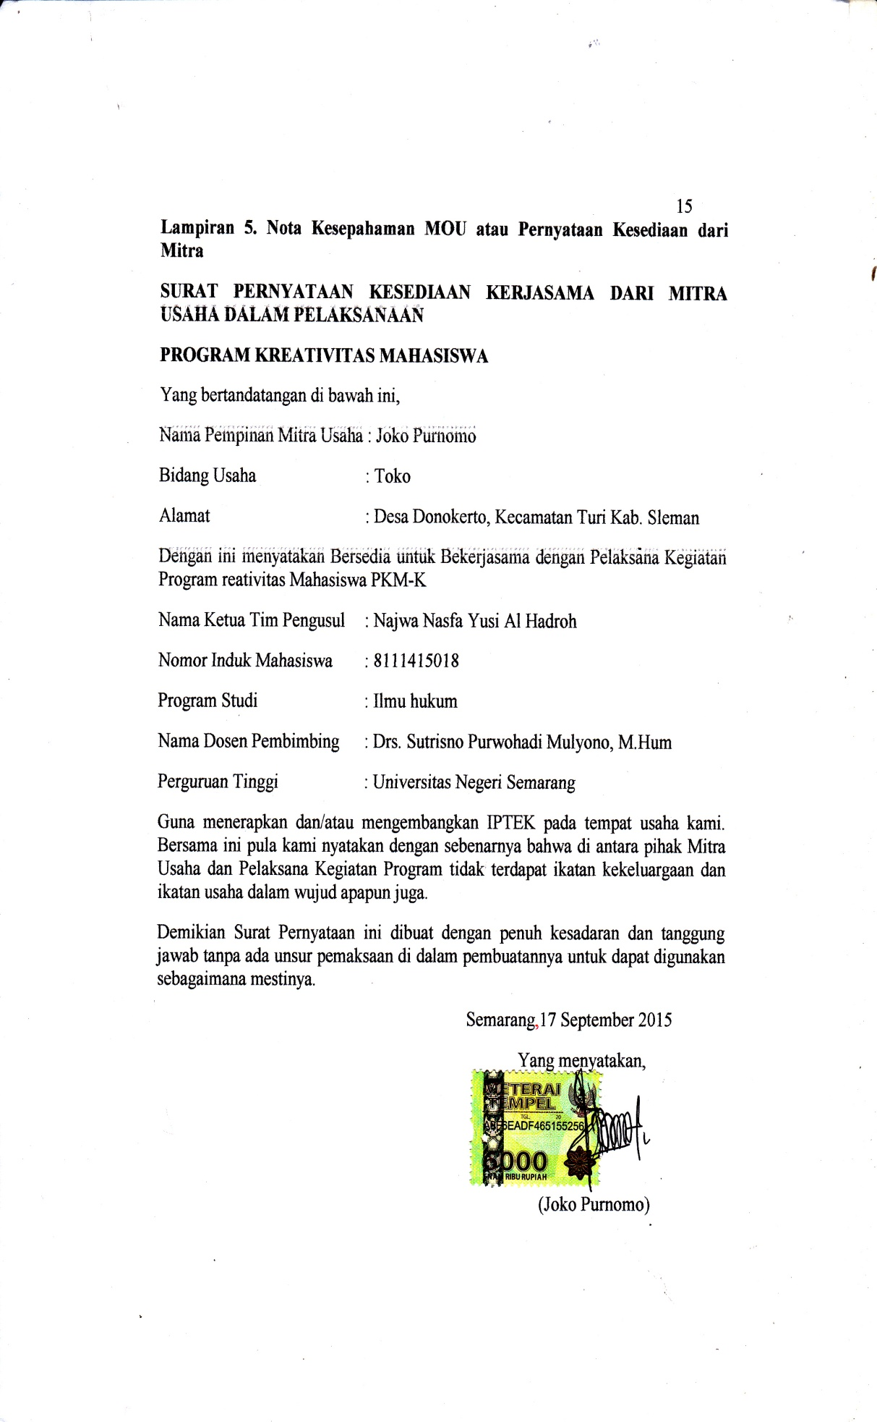
16
Lampiran 6. Gambaran makanan yang akan diterapkankembangkan

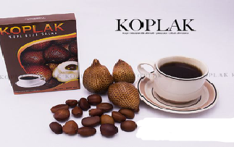

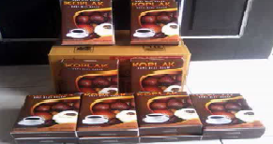

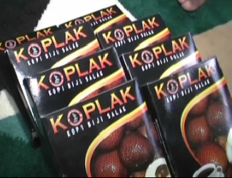
17
Lampiran 7. Denah Detail Lokasi Mitra Usaha

